Makalenin ingilizce başlığı bu bölümdeki gibi olmalıdır

Abstract: Bu bölümde 250 kelime sınırı aşılmamalıdır ve yazı stili bu metindeki gibi olmalıdır. The abstract should be confined in a single paragraph and should not exceed 250 words. There should be no tables, figures or bibliography.
Keywords: Times New Roman, 12 regular, it should be written in alphabetical order.

Her paragraf paragraf girintisi ile başlamalıdır. Paragraflar arasında boşluk bırakılmamalıdır (1, 28). Birden fazla kaynak varsa; kaynaklar virgül ile ayrılmalı virgülden sonra boşluk bırakılmalıdır (3, 8, 32). Bu bölümde çalışma konusuna ait genel bilgiler verilmeli ve bölümün son paragrafında çalışmanın amacı/amaçları ve hipotezi belirtilmelidir. Description of the work background and its aim/s must be given in this section, The purpose/s and hypothesis of the study should be indicated in the last paragraph of introduction.
Her paragraf paragraf girintisi ile başlamalıdır. Paragraflar arasında boşluk bırakılmamalıdır (1, 28). Birden fazla kaynak varsa; kaynaklar virgül ile ayrılmalı virgülden sonra boşluk bırakılmalıdır (3, 8, 32).

Acknowledgements
Tezden türetilmiş bir yayın ise, tezin kime ait olduğu belirtilmelidir. Örnekteki gibi bir ifade kullanılabilir. This study was derived from the PhD thesis of the first author. Çalışmada teşekkür edilecek isim veya kurum varsa; örnekteki gibi bir ifade kullanılabilir. Kişiye teşekkür için; “We would like to thank Prof.Dr. XXXX (Çalıştığı Kurum da yazılabilir) for his valuable contributions (katkı verdiği bölüm ne ise yazılabilir) to the study”. Kuruma teşekkür için; “This research article’s some samples in the projects no xxxxx supported by xxxx were also used as materials”.

Financial support
Çalışmaya bir kurumdan katkı alınmış ise; örnekteki gibi bir ifade kullanılabilir. This research has been supported within the content of the project no xxx by xxx.Çalışmada bir kaynak kullanılmamışsa; örnekteki gibi bir ifade kullanılabilir. This research received no grant from any funding agency/sector.

Conflict of Interest
Örnekteki gibi bir ifade kullanılabilir. The authors declared that there is no conflict of interest.

Author Contributions (ÖRNEKTİR)
AB, BC, CD and DE conceived and planned the experiments. AB and DE carried out the experiments. AB, CD and DE planned and carried out the simulations. AB, BC, CD and DE contributed to sample preparation. AB, BC, CD and DE contributed to the interpretation of the results. AB took the lead in writing the manuscript. All authors provided critical feedback and helped shape the research, analysis and manuscript.

Data Availability Statement
The data supporting this study's findings are available from the corresponding author upon reasonable request.

Ethical Statement
Etik Kurul Kararı varsa; örnekteki gibi yazılabilir. This study was carried out after the animal experiment was approved by XXX University Local Ethics Committee (Decision number: XXX). Etik Kurul Kararı yoksa örnekteki gibi yazılabilir. This study does not present any ethical concerns.

Animal Welfare
The authors confirm that they have adhered to ARRIVE Guidelines to protect animals used for scientific purposes.

References
- Soyadı A, Soyadı A, Soyadı A, et al (2011): Üç yazardan fazla ise üçüncü yazardan sonrası örnekteki gibi kısaltılmalıdır. Ankara Univ Vet Fak Derg, 3, 1-11.
- Lamont LA, Bulmer BJ, Sisson DD, et al (2002): Doppler echocardiographic effects of medetomidine on dynamic left ventricular outflow tract obstruction in cats. J Am Vet Med Assoc, 221, 1276-1281.
- Soyadı A, Soyadı A, Soyadı A, et al (2011): Dergiden alınan makalelerde makale başlığı italik yazılmalıdır. Ankara Univ Vet Fak Derg, 3, 1-11.
- Sandstedt K, Ursing J, Walder M (1983): Thermotolerant Campylobacter with no or weak catalase activity isolated from dogs. Curr Microbiol, 8, 209-213.
- Soyadı A, Soyadı A, Soyadı A (2011): Kaynaklar bu bölümde alfabetik olarak sıralanmalıdır. Ankara Univ Vet Fak Derg, 3, 1-11.
- Soyadı A, Soyadı A (2011): Bu bölümde dergilerin kısaltmaları kullanılmalıdır ve kısaltmalarda noktalama işareti kullanılmamalıdır. Ankara Univ Vet Fak Derg, 3, 1-11.
- Soyadı A (2011): Dergi künyesinde; cilt no verilmeli, dergi sayı numarası verilmemelidir. Dergi sayı no; cilt no yanında verilen parantez içerisindeki sayıdır. Ankara Univ Vet Fak Derg, 3, 1-11.
- Soyadı A, Soyadı A, Soyadı A, et al (2011): Kitaptan alınmış ise başlık bu şekilde gösterilmelidir. Kitabın kaçıncı basım olduğu ve yayınevi bilgileri de; örnekteki gibi verilmelidir. 3rd edn. McGraw- Hill, New York.
- Falconer DS (1960): Introduction to Quantitative Genetics. Oliver and Boyd Ltd, Edinburgh.
- Soyadı A, Soyadı A, Soyadı A, et al (2011): Kitaptan bir bölüm alınmış ise; başlık bu şekilde gösterilmelidir. Bölüm başlığı. 201-252. In: A Soyadı (Ed), Basımevi Bilgileri.
- Bahk J, Marth EH (1990): Listeriosis and Listeria monocytogenes. 248-256. In: DO Cliver (Ed), Foodborne Diseases. Academic Press, San Diego.
- Soyadı A, Soyadı A, Soyadı A, et al (2011): Elektronik kaynaklar kullanılmış ise başlık bu şekilde gösterilmelidir.http://alınan adres/adres/. (Accessed Ay Gün, Yıl).
- Li G, Hart A, Gregory J (1998): Flokülasyona hız gradyanı etkisi. Available at http://www.server.com/projects/paper2.html. (Accessed May 20, 2004).

Table 1. Tablo başlığı (Tablo Başlığı Çift satır aralığı olmalıdır).
Parameters | Group-1 | Group-2 | Group-3 | P
AST (U/L) | 0.00 | 0.00 | 0.00 | <0.001
ALT (U/L) | 0.00 | 0.00 | 0.00 | <0.001
GGT(U/L) | 0.00 | 0.00 | 0.00 | <0.001
CK (U/L) | 0.00 | 0.00 | 0.00 | >0.05
Urea(g/dl) | 0.00 | 0.00 | 0.00 | <0.05
The difference between the means with different letters in the same row is significant (P<0.05).

Table 2. Tablo başlığı (Tablo Başlığı Çift satır aralığı olmalıdır).
Parameters | Group-1 | Group-2 | Group-3 | P
AST (U/L) | 0.00 | 0.00 | 0.00 | <0.001
ALT (U/L) | 0.00 | 0.00 | 0.00 | <0.001
GGT(U/L) | 0.00 | 0.00 | 0.00 | <0.001
CK (U/L) | 0.00 | 0.00 | 0.00 | >0.05
Urea(g/dl) | 0.00 | 0.00 | 0.00 | <0.05
The difference between the means with different letters in the same row is significant (P<0.05).

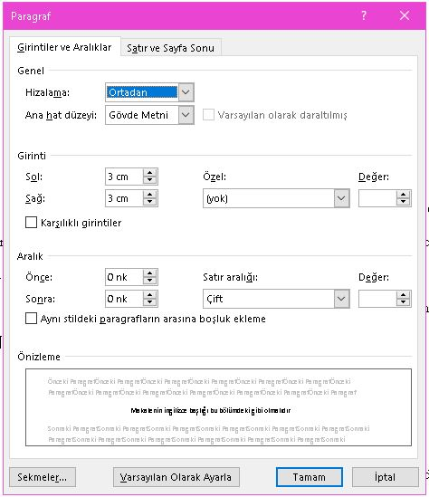
Figure 1. Makale dosyasının paragraf ayarları resimdeki gibi olmalıdır (Figür Başlığı Çift satır aralığı olmalıdır).

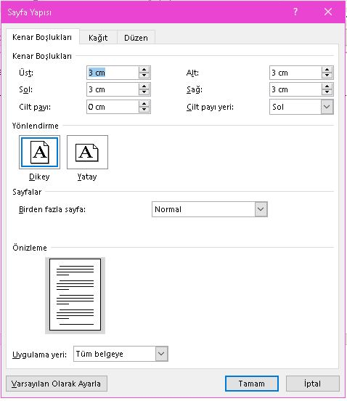
Figure 2. Makale dosyasının sayfa yapısı ayarları resimdeki gibi olmalıdır (Figür Başlığı Çift satır aralığı olmalıdır).

